Ngày soạn: 19/09/2021
Ngày giảng: 22/09/2021_6B
TIẾT 3- BÀI 1:
TỰ HÀO VỀ TRUYỀN THỐNG GIA ĐÌNH, DÒNG HỌ
I. MỤC TIÊU:
1. Về kiến thức:
- Một số truyền thống của gia đình, dòng họ.
- Ý nghĩa của truyền thống của gia đình, dòng họ.
- Những việc làm cụ thể, phù hợp để giữ gìn và phát huy truyền thống của gia đình, dòng họ.
2.Về năng lực:
Học sinh được phát triển các năng lực:
-Tự chủ và tự học: Tự giác học tập, lao động để giữ gìn và phát huy truyền thống của gia đình, dòng họ.
- Điều chỉnh hành vi: Có những việc làm cụ thể, phù hợp để giữ gìn và phát huy truyền thống của gia đình, dòng họ.
- Phát triển bản thân: Kiên trì mục tiêu, thực hiện nhiệm vụ học tập và rèn luyện đạo đức phát huy truyền thống của gia đình, dòng họ.
- Tư duy phê phán: Đánh giá, phê phán được những hành vi chưa giữ gìn và phát huy truyền thống của gia đình, dòng họ.
3. Về phẩm chất:
- Chăm chỉ: HS có ý thức vận dụng bài học vào các tình huống, hoàn cảnh thực tế đời sống của bản thân.
- Yêu nước: Tự hào về truyền thống của gia đình, dòng họ.
- Trách nhiệm: Hành động có trách nhiệm với chính mình, với truyền thống của gia đình, dòng họ, có trách nhiệm với đất nước.
II.THIẾT BỊ DẠY HỌC VÀ HỌC LIỆU.
1. Thiết bị dạy học: Máy chiếu power point, màn hình, máy tính, giấy A0, tranh ảnh
2. Học liệu: Sách giáo khoa, sách giáo viên, sách bài tập Giáo dục công dân 6, tư liệu báo chí, thông tin, clip.
III. TIẾN TRÌNH DẠY HỌC:
2. Hoạt động 2: Khám phá (Hình thành kiến thức mới)
Nhiệm vụ 3: Tìm hiểu nội dung: Giữ gìn và phát huy truyền thống gia đình, dòng họ.
a. Mục tiêu:
- Đánh giá được khả năng tự lập của bản thân và người khác.
- Liệt kê được các biểu hiện của tự hào về truyền thống của gia đình, dòng họ.
b. Nội dung:
- GV giao nhiệm vụ cho đọc thông tin, tình huống.
- GV giao nhiệm vụ khám phá kiến thức bài học cho học sinh thông qua hệ thống câu hỏi, phiếu bài tập và trò chơi để hướng dẫn học sinh: Giữ gìn và phát huy truyền thống của gia đình, dòng họ? Đề xuất được cách rèn luyện.
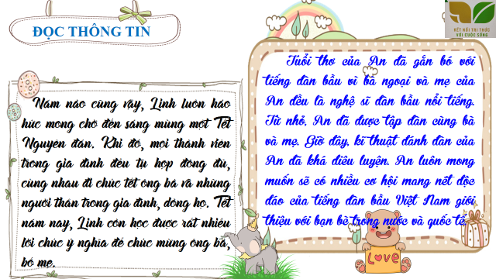
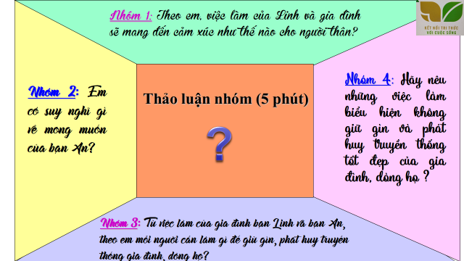
c. Sản phẩm: Câu trả lời của học sinh; Sản phẩm dự án của các nhóm.
d. Tổ chức thực hiện:
Bước 1: Chuyển giao nhiệm vụ học tập:  - GV giao nhiệm vụ cho HS thông qua kĩ thuật khăn trải bàn  -GV: Chia lớp thành 4 nhóm  Nhóm 1: Theo em, việc làm của Linh và gia đình sẽ mang đến cảm xúc như thế nào cho người thân?  Nhóm 2: Em có suy nghĩ gì về mong muốn của bạn An?  Nhóm 3:Từ việc làm của gia đình bạn Linh và bạn An, theo em mỗi người cần làm gì để giữ gìn, phát huy truyền thống gia đình, dòng họ?  Nhóm 4: Hãy nêu những việc làm biểu hiện không giữ gìn và phát huy truyền thống tốt đẹp của gia đình, dòng họ?  + Bước 1: Suy nghĩ độc lập: (3’).  + Bước 2: Chia sẻ với nhóm: (3’).  + Bước 3: Thống nhất trong nhóm và cử đại diện trình bày trước lớp.  Bước 2: Thực hiện nhiệm vụ học tập  - HS nghe hướng dẫn, làm việc cá nhân, nhóm suy nghĩ, trả lời.  - GV hướng dẫn HS bám sát yêu cầu của đề bài, hướng dẫn HS hoàn thành nhiệm vụ.  Bước 3: Báo cáo kết quả và thảo luận  GV:  - Yêu cầu HS lên trình bày.  - Hướng dẫn HS cách trình bày (nếu cần).  HS:  - Trình bày kết quả làm việc nhóm  - Nhận xét và bổ sung cho nhóm bạn (nếu cần).  Bước 4: Đánh giá kết quả thực hiện nhiệm vụ  - Nhận xét thái độ học tập và kết quả làm việc nhóm của HS.  - GV đưa ra các tiêu chí để đánh giá HS:  + Kết quả làm việc của học sinh.  + Thái độ, ý thức hợp tác nghiêm túc trong khi làm việc.  Gv sửa chữa, đánh giá, chốt kiến thức. |  | 3. Giữ gìn và phát huy truyền thống gia đình, dòng họ  Chúng ta cần tự hào, trân trọng, nối tiếp và gìn giữ truyền thống tốt đẹp củagia đình, dòng họ bằng hành vi và thái độ phù hợp.
3. Hoạt động 3: Luyện tập
a. Mục tiêu:
-HS được luyện tập, củng cố kến thức, kĩ năng đã được hình thành trong phần Khám phááp dụng kiến thức để làm bài tập.
b. Nội dung:
- Học sinh khái quát kiến thức đã học bằng sơ đồ tư duy.
- Hướng dẫn học sinh làm bài tập trong bài tập trong sách giáo khoathông qua hệ thông câu hỏi, phiếu bài tập và trò chơi ...
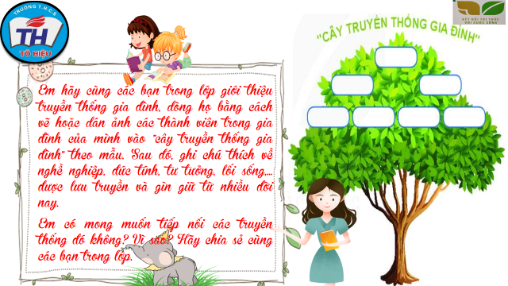

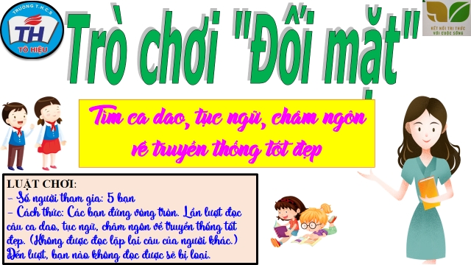
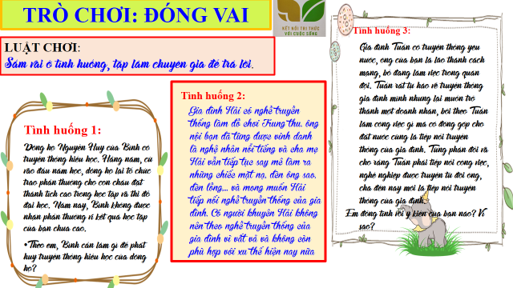
c. Sản phẩm: Câu trả lời của học sinh.
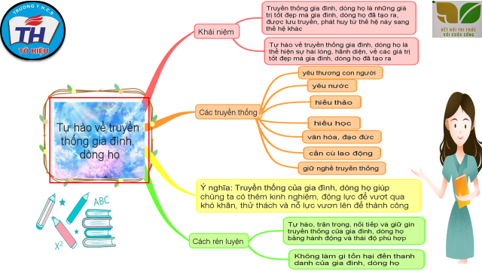
d. Tổ chức thực hiện:
Bước 1: Chuyển giao nhiệm vụ học tập:  - GV hướng dẫn học sinh làm bài tập trong bài tập trong sách giáo khoa thông qua hệ thông câu hỏi, phiếu bài tập và trò chơi ...  ? Bài tập Em đồng tình hay không đồng tình với ý kiến nào dưới đây? Vì sao?  Học sinh chia sẻ cá nhân. GV nhận xét, chốt.  ? Bài tập: Em hãy xây dựng kịch bản và sắm vai xử lí tình huống sau:  Tình huống 1:  Dòng họ Nguyễn Huy của Bình có truyền thống hiếu học. Hằng năm, cứ vào đầu năm học, dòng họ lại tổ chức trao phần thưởng cho con cháu đạt thành tích cao trong học tập và thi đỗ đại học. Năm nay, Bình không được nhận phần thưởng vì kết quả học tập của bạn chưa cao.  Tình huống 2:  Gia đình Hải có nghề truyền thống làm đồ chơi Trung thu. ông nội bạn đã từng được vinh danh là nghệ nhân nổi tiếng và cha mẹ Hải vẫn tiếp tục say mê làm ra những chiếc mặt nạ, đèn ông sao, đèn lồng,... và mong muốn Hải tiếp nối nghề truyền thống của gia đình. Có người khuyên Hải không nên theo nghề truyền thống của gia đình vì vất vả và không còn phù hợp với xu thế hiện nay nữa.  Tình huống 3:  Gia đình Tuấn có truyền thống yêu nước, ông của bạn là lão thành cách mạng, bố đang làm việc trong quân đội. Tuấn rất tự hào về truyền thống gia đình mình nhưng lại muốn trở thành một doanh nhân, bởi theo Tuấn làm công việc gì mà có đóng góp cho đất nước cũng là tiếp nối truyền thống của gia đình. Tùng phản đối và cho rằng Tuấn phải tiếp nối công việc, nghề nghiệp được truyền từ đời ông, cha đến nay mới là tiếp nối truyền thống của gia đình.  Nhóm 1: Theo em, Bình cần làm gì để phát huy truyền thống hiếu học của dòng họ?  Nhóm 2: Nếu là Hải, em sẽ nói với người khuyên em như thế nào?  Nhóm 3: Em đồng tình với ý kiến của bạn nào? Vì sao?  LUẬT CHƠI:  Sắm vai ở tình huống, tập làm chuyên gia để trả lời.  Bước 2: Thực hiện nhiệm vụ học tập  - HS làm việc cá nhân, suy nghĩ, hoàn thành sơ đồ bài học.  - Với hoạt động nhóm: HS nghe hướng dẫn, chuẩn bị. Các thành viên trong nhóm trao đổi, thống nhất nội dung, hình thức thực hiện nhiêm vụ, cử báo cáo viên, kỹ thuật viên, chuẩn bị câu hỏi tương tác cho nhóm khác.  - Với hoạt động trò chơi: HS nghe hướng dẫn, tham gia.  Bước 3: Báo cáo kết quả và thảo luận  GV:  - Yêu cầu HS lên trình bày, tham gia hoạt động nhóm, trò chơi tích cực.  - Hướng dẫn HS cách trình bày (nếu cần).  HS:  - Trình bày kết quả làm việc cá nhân, nhóm.  - Nhận xét và bổ sung cho nhóm bạn (nếu cần).  Bước 4: Đánh giá kết quả thực hiện nhiệm vụ  - Nhận xét thái độ học tập và kết quả làm việc cá nhân, nhóm của HS.  - GV đưa ra các tiêu chí để đánh giá HS:  + Kết quả làm việc của học sinh.  + Thái độ, ý thức hợp tác nghiêm túc trong khi làm việc.  Gv sửa chữa, đánh giá, chốt kiến thức. | III. Luyện tập  - Bài tập 1  Đồng tình với ý kiến a và b vì:  a. Lao động cần cù, chăm chỉ là một trong những nét đẹp truyền thống điển hình của các gia đình, dòng họ Việt Nam từ thời nông nghiệp lúa nước cho đến thời hiện đại ngày nay  b) Giữ gìn truyền thống tốt đẹp của gia đình, dòng họ là thể hiện lòng trân trọng và biết ơn đối với bố mẹ, ông bà, tổ tiên; là việc làm, các gia đình, dòng họ Việt Nam có các truyền thống như: yêu nước, hiếu học, cần cù lao động. Đó là những truyền thống rất đáng tự hào  3. Bài tập: Em hãy xây dựng kịch bản và sắm vai xử lí tình huống  Tình huống 1:  Theo em, Bình cần làm để phát huy truyền thống hiếu học của dòng họ: cố gắng nổ lực trong học tập, rèn luyện đạo đức tốt.  Tình huống 2:  Nếu em là Hải, em sẽ nói với người khuyên em: "mặc dù truyền thống làm đồ chơi Trung thu của gia đình là vất cả nhưng đổi lại được đó là niềm vui của các bạn nhỏ được trọn vẹn, và đây cũng là truyền thống của gia đình nên em cũng sẽ tiếp tục theo chân ông bà cha mẹ để giữ truyền thống đó mãi về sau."  Tình huống 3:  Em đồng tình với ý kiến bạn Tùng. Vì truyền thống là những gì được lưu truyền từ đời này sang đời khác, từ thế hệ này sang thế hệ khác thì mới được gọi là truyền thống.
4. Hoạt động 4: Vận dụng
a. Mục tiêu:
- HS vận dụng những kiến thức đã học để giải quyết một vấn đề trong cuộc sống
- Hướng dẫn học sinh tìm tòi mở rộng sưu tầm thêm kiến thức liên quan đến nội dung bài học.
b. Nội dung: Giáo viên hướng dẫn học sinh làm bµi tập, tìm tòi mở rộng, sưu tầm thêm kiến thứcthông qua trò chơi, hoạt động dự án..
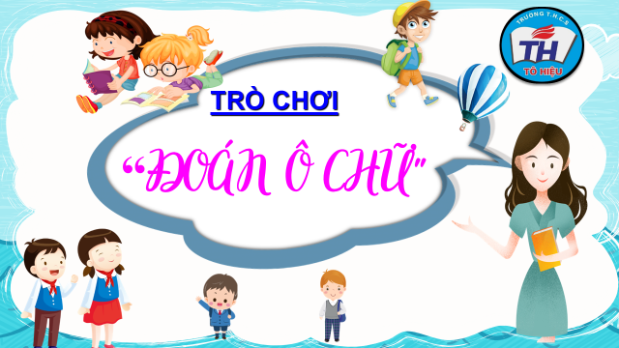
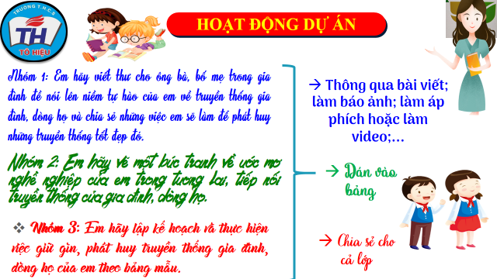

c. Sản phẩm: Câu trả lời, phần dự án của học sinh.
d. Tổ chức thực hiện:
Bước 1: Chuyển giao nhiệm vụ học tập:
- GV hướng dẫn học sinh thông qua hệ thông câu hỏi trò chơi, hoạt động dự án ...
+Trò chơi “Đoán ô chữ”:
-Ô chữ thứ nhất: gồm 7 chữ cái nói về đơn vị xã hội gồm cha mẹ, con cái đôi khi có cả ông bà.
=> GIA ĐÌNH
-Ô thứ hai: gồm 6 chữ cái có nội dung: Chỉ toàn thể nói chung những người cùng huyết thống làm thành các thế hệ nối tiếp
=> DÒNG HỌ
+ Hoạt động dự án:
- Nhóm1: Em hãy viết thư cho ông bà, bố mẹ trong gia đình đề nói lên niềm tự hào của em về truyền thống gia đình, dòng họ và chia sẻ những việc em sẽ làm để phát huy những truyền thống tốt đẹp đó.
Gợi ý: Thông qua bài viết; làm báo ảnh; làm áp phích hoặc làm video;...
- Nhóm 2: Em hãy vẽ một bức tranh về ước mơ nghề nghiệp của em trong tương lai, tiếp nối truyền thống của gia đình, dòng họ.
- Nhóm 3:Em hãy lập kế hoạch và thực hiện việc giữ gìn, phát huy truyền thống gia đình, dòng họ của em theo bảng mẫu
Bước 2: Thực hiện nhiệm vụ học tập
- HS làm việc cá nhân, suy nghĩ, trả lời.
- Với hoạt động dự án: HS nghe hướng dẫn, chuẩn bị. Các thành viên trong nhóm trao đổi, thống nhất nội dung, hình thức thực hiện nhiêm vụ, cử báo cáo viên.
Bước 3: Báo cáo kết quả và thảo luận
GV:
- Yêu cầu HS lên trình bày, tham gia hoạt động nhóm, trò chơi tích cực.
- Hướng dẫn HS cách trình bày (nếu cần).
HS:
- Trình bày kết quả làm việc cá nhân.
+ Với hoạt động dự án: trao đổi, lắng nghe, nghiên cứu, trình bày nếu còn thời gian
- Nhận xét và bổ sung cho nhóm bạn (nếu cần).
Bước 4: Đánh giá kết quả thực hiện nhiệm vụ
-Yc hs nhận xét câu trả lời.
-Gv sửa chữa, đánh giá, chốt kiến thức.
Nhiều gia đình, dòng họ có truyền thống tốt đẹp về học tập, lao động, nghệ thuật, văn hóa, đạo đức… Truyền thống tốt đẹp của gia đình, dòng họ tạo nên bản sắc riêng, tạo động lực và góp phần định hướng cho sự phát triển nhân cách tốt đẹp của mỗi cá nhân. Mỗi người cần trân trọng, tự hào về truyền thống gia đình, dòng họ; biết giữ gìn và phát huy truyền thống tốt đẹp của gia đình, bằng những việc làm thiết thực, cụ thể. Cô tin là qua bài học ngày hôm nay, sẽ có rất nhiều tấm gương là con ngoan, trò giỏi, kế thừa được những truyền thống tốt đẹp của dân tộc để trở thành bông hoa ngát hương trong vườn hoa của thành công và hạnh phúc.
5. Hoạt động 5. Hướng dẫn học bài.
- HS ôn lại nội dung bài học.
- Tìm hiểu và giới thiệu về truyền thống gia đình dòng họ bản thân với các bạn trong lớp.
- Chuẩn bị nội dung : Ý nghĩa của giữ gìn và phát huy truyền thống của gia đình dòng họ.

